管理体系审核记录表
过程与活动、  抽样计划 | 涉及  条款 | 受审核部门：经营部 主管领导：沈荣根 陪同人员：刘利佳 | 判定
 |  | 审核员：郭力 审核时间：2022.6.13
 |  | 审核条款：Q5.3组织的岗位、职责的权限、6.2质量、目标及其实现的策划、8.2.1总则、8.2.2产品要求的确定、8.2.3产品有关要求的评审、8.2.4产品有关要求的更改控制、8.4外部提供过程、产品和服务的控制、8.4.1总则、8.4.2外部供方的控制类型和程度、8.4.3提供给外部供方的信息、8.5.3顾客或外部供方的财产、8.5.5交付后活动、8.6产品和服务的放行、9.1.2顾客满意
组织的岗位、职责的权限 | Q5.3 | 根据部门领导介绍及现场查证，经营部在公司质量管理体系中的职责及权限在质量手册职能分配表中进行了明确规定。主要负责与与顾客有关过程的控制、顾客财产管理、产品交付和交付后活动、顾客满意信息的收集和分析。  经座谈交流，部门主管人员对部门分管的过程及管理要求理解正确，部门内部职责分工明确，经培训及内部沟通，部门员工对本岗位的职责已理解，并有明确的考核机制，部门主管按月对下属员工的职责落实情况进行检查、考核，能够保证部门职责的落实。
质量、目标及其实现的策划 | Q6.2 | 查：办公室根据公司质量目标和部门职责，制定了公司各部门质量目标分解表，经总经理批准。涉及经营部的质量目标共4项，办公室制定了质量目标的考核方法和考核频次。  1、合同评审率为100%；考核方法：考核期内评审的合同数量/投标的合同总数*100%；考核频次：半年一次。  2、顾客满意率90％以上；考核方法：考核期内顾客满意总分数/顾客数*100%；考核频次：每年一次。  3、供方评价率 100%；考核方法：应评价供方数量/所有供方数量*100%；考核频次：半年一次。  4、采购物资合格率≧95%；考核方法：采购入库物资合格次数/采购物资次数*100%；考核频次：半年一次。  查看的经营部2021年6月-2022年5月质量目标完成情况统计（因疫情影响，统计到5月）：  目标值 实测值 结论  1、合同评审率为100%； 100% 完成  2、顾客满意率90％以上； 96% 完成  3、供方评价率 100%； 100% 完成  4、采购物资合格率≧95%； 100% 完成  统计人：刘嘉雯；评价时间：2022.6.8。部门新版质量体系运行以来的质量目标已实现。
总则 | Q8.2.1 | 经查：公司质量手册8.2章节，规定了与顾客沟通的方法、途径和要求。部门主管人员通过电话、传真、网络、调查表、登门拜访等方式，就顾客采购意向、合同要求、合同执行中的信息沟通、产品交付及售后服务、顾客满意度调查等方面，与顾客进行了充分沟通。  公司目前Q:电力行业计算机信息系统的运行维护服务的顾客主要分布西安、陕西、新疆等地区。部门建立的“顾客档案”对顾客名称、地址、联系人、联系方式等相关信息登记清晰。  部门于2021.12.10初按策划开展了顾客满意度的调查和分析（见本部门9.1.2检查表）。  部门与顾客沟通的过程符合要求。
产品要求的确定 | Q8.2.2 | 经查：公司Q:电力行业计算机信息系统的运行维护服务有关要求由顾客提出，公司按顾客要求组织Q:电力行业计算机信息系统的运行维护服务与交付。  部门主管人员通过合同签订前对顾客提出的产品有关要求进行充分沟通，了解顾客要求，并填写“合同评审表”，提交部门领导组织产品有关要求评审。
产品有关要求的评审 | Q8.2.3 | 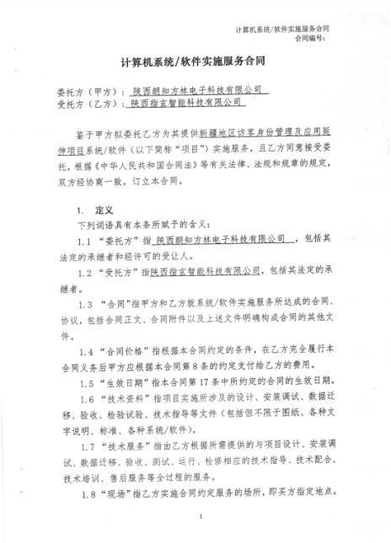  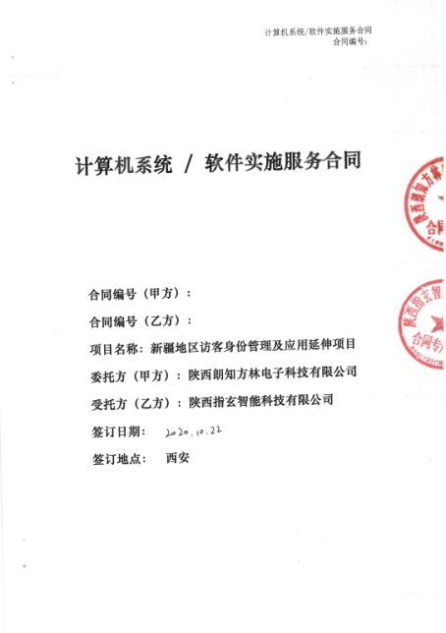  抽对顾客-陕西朗知方林电子科技有限公司拟签订：新疆地区访客身份管理及应用延申项目“合同评审表”，，服务期限为合同签订后1年，包括了质量要求和技术标准等顾客要求，公司服务能力、价格等评审内容，公司办公室、经营部、工程技术部的主管人员参加了评审。评审意见：顾客产品要求明确，公司具备按期履约能力，同意签订合同。评审意见经经营部经理沈荣根同意。2020.10.20部门代表公司与顾客签订了该项目服务合同。  再抽2022.4.29对顾客方-上海格蒂电力科技有限公司拟签订：2021年国网榆林供电公司事物资产数据一致性对应项目“合同评审表”，包括了质量要求和技术标准等顾客要求，公司服务能力、价格等评审内容，公司办公室、经营部、工程技术部的主管人员参加了评审。评审意见：顾客产品要求明确，公司具备按期履约能力，同意签订合同。评审意见经经营部经理沈荣根同意。2022.4.28部门代表公司与顾客签订了该项目服务合同。  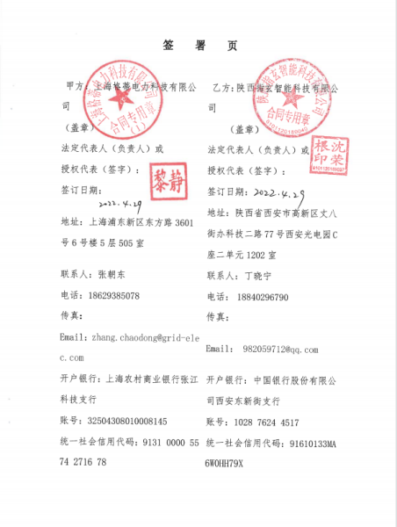  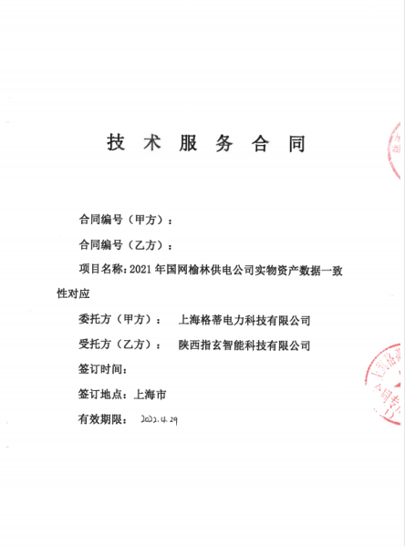  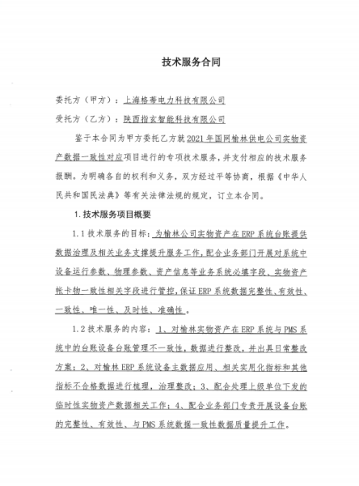
产品有关要求的更改控制 | Q8.2.4 | 根据部门负责人介绍，公司按GB/T19001-2016标准建立的质量体系运行以来，没有Q:电力行业计算机信息系统的运行维护服务的合同（产品和服务要求）变更情况发生。  部门负责人介绍，如发生变更，由部门主管人员与甲方进行沟通后，将沟通后的产品有关要求的变更信息报部门领导组织进行评审，评审通过后，经营部负责将产品有关要求的变更信息向公司相关部门/人员进行传达，确保相关人员知道已变更的要求。
外部提供产品和服务的控制 总则 | Q8.4.1 | 经查：公司编制了“外部提供产品、服务和过程控制程序”，明确了对外部供方的控制类型和程度，对外部供方提供的过程、产品和服务实施的控制方法。  公司Q:电力行业计算机信息系统的运行维护服务涉及的外部供方提供的过程、产品和服务，主要包括：办公耗材用品的采购。  2021.9.10经营部按策划都供方进行了评价。  抽查的2021.12.10对京东商城（计算机耗材、打印纸）1家供方/外协方的“供方评价记录表”，包括：供方供货能力、产品质量水平、交付及时性、售后服务、价格等方面的相关内容，公司经营部、办公室、工程技术部的主管人员参加了评审。经评价，同意上述供方作为公司合格供方。  部门主管根据评价意见，编制了“合格供方名录”，经总经理批准（共1家 2021.9.10）。从体系运行以来，公司的“合格供方名录”无变化。
外部供方的控制类型和程度 | Q8.4.2 | 经查，部门对外部供方提供的过程、产品和服务实施的控制方法：在充分选择的基础上进行合格供方评定，在合格供方名录内实施采购，对采购产品实施检验/验证，确保外部供方提供的过程、产品满足规定要求。
提供给外部供方的信息 | Q8.4.3  Q8.6 | 经查：“外部提供产品、服务和过程控制程序”，规定了提供给外部供方信息的相关要求。  查看的部门2022.3.16编制的“采购计划”  品 名 规 格 数量/单位 供货单位 地址 联系人 要求完成时间  打印纸 A4 2箱 京东商城 西安 京东商城客服 2022.4.18  墨盒 HP1020型 2个 京东商城 西安 京东商城客服 2022.4.18  采购计划经经营部经理沈荣根审核，总经理批准。  按公司质量体系职责分工，采购产品的进厂检验（验证）由经营部负责，没有到供方现场验收产品情况，采购产品检验（验证）：  抽查的2022.4.18《采购物资验证记录表》“打印纸”（型号A4，2箱）；“墨盒”（HP1020型数量2个）等，对包括了外观、型号、数量、合格证进行验证，经检验，符合产品采购要求，结论合格，检验员丁晓宁.
顾客或外部供方的财产 | Q8.5.3 | 经查：公司质量手册8.5.3章节，规定了顾客或外部供方财产的管理要求，经与部门领导沟通，部门领导对顾客或外部供方财产管理要求理解正确。  经查证，公司质量体系运行以来经手的顾客或外部供方财产有顾客提供的电力软件运行维护技术要求，部门主管人员建立了“顾客财产登记表”。  根据部门领导接收，体系运行以来，没有发生顾客财产丢失、损坏情况。
交付后活动 | Q8.5.5 | 与客户业务负责人进行沟通：组织通过与客户签订合同的形式对交付后的活动进行规定；内容包括了：法律法规要求，交付后不合格的处理，产品的用途，顾客的要求等；  暂无交付后违反法律法规要求、违法合同要求、严重客户投诉的情况，据负责人介绍如以后有会收到客户投诉通过邮件或者会议将信息传递给相关过程/部门。  基本满足要求。
顾客满意 | Q9.1.2 | 经查，公司“顾客满意度控制程序”，规定了顾客满意度的信息收集和利用的相关要求。  部门于2021.12.10初按策划开展了顾客满意度的调查和分析，共发出“顾客满意度调查表”3份，回收3份。查看的2021.9.10、2021.10.11、2021.11.10回收的陕西朗知方林电子科技有限公司的三份 “顾客满意度调查表”。调查表对公司的技术服务质量、交付及时性表示满意。  部门2021.12.10编制的“顾客满意度统计分析报告”，对产品质量、交付及时性、服务等方面的信息进行了汇总和分析，统计分析得出的顾客满意度为96%，超过了公司质量目标规定值。  “顾客满意度调查统计分析报告”已提交2021.12.26管理评审。

说明：不符合标注N

